**森林火险气象等级预报**

2025年07月22日

**湖南省气象台 签发：陈静静**

一、未来三天天气预报

**受“韦帕”台风倒槽影响，今天晚上至明天我省湘西、湘南部分地区有中到大雨，局地暴雨到大暴雨，阵风6～7级，24日至25日我省受副高南侧东风扰动影响，部分地区有阵雨或雷阵雨，局地大雨。具体预报：**

**今天晚上至23日白天**，多云有小到中等阵雨或雷阵雨，湘西部分地区大雨，其中张家界北部、常德北部、湘西州西南部、怀化中部、邵阳南部、永州北部局地暴雨，常德（石门）大暴雨；南风2～3级，局地阵风6～7级；最高气温29～32℃，最低气温23～25℃。

**23日晚上至24日白天**，多云有阵雨或雷阵雨，湘西州西部、怀化中南部、邵阳、永州西部中雨，其中湘西州西部、怀化中南部局地大雨；南风2～3级；最高气温31～35℃，最低气温23～26℃。

**24日晚上至25日白天**，多云间晴天，其中湘西、湘南有小到中等阵雨或雷阵雨；南风2～3级；最高气温33～36℃，最低气温23～26℃。

二、未来三天森林火险气象等级预报

**23日**，全省大部分地区森林火险气象等级较低。（图1)

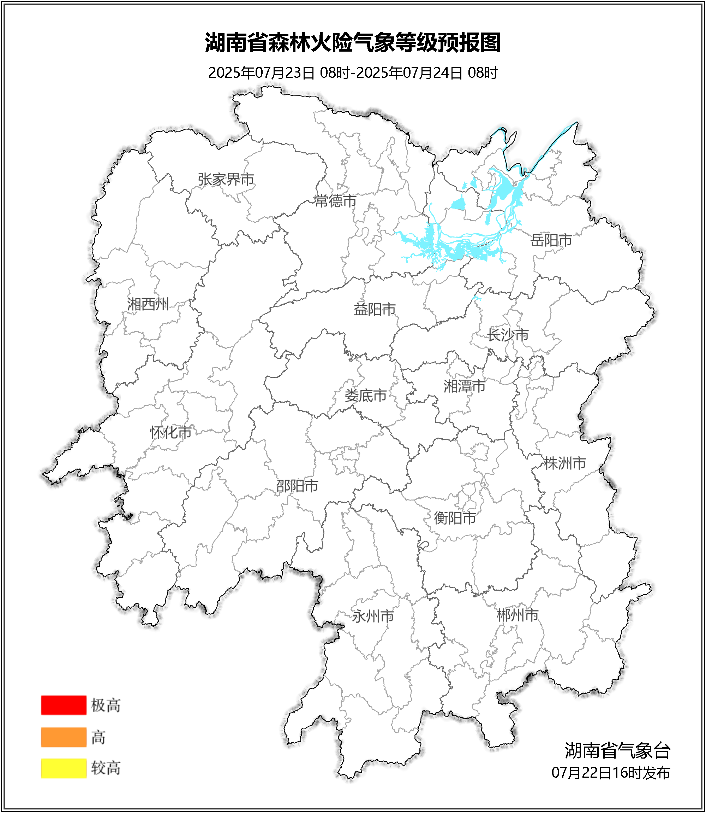

**图1 湖南森林火险气象等级预报（07月23日）**

**24日**，全省大部分地区森林火险气象等级较低。（图2)

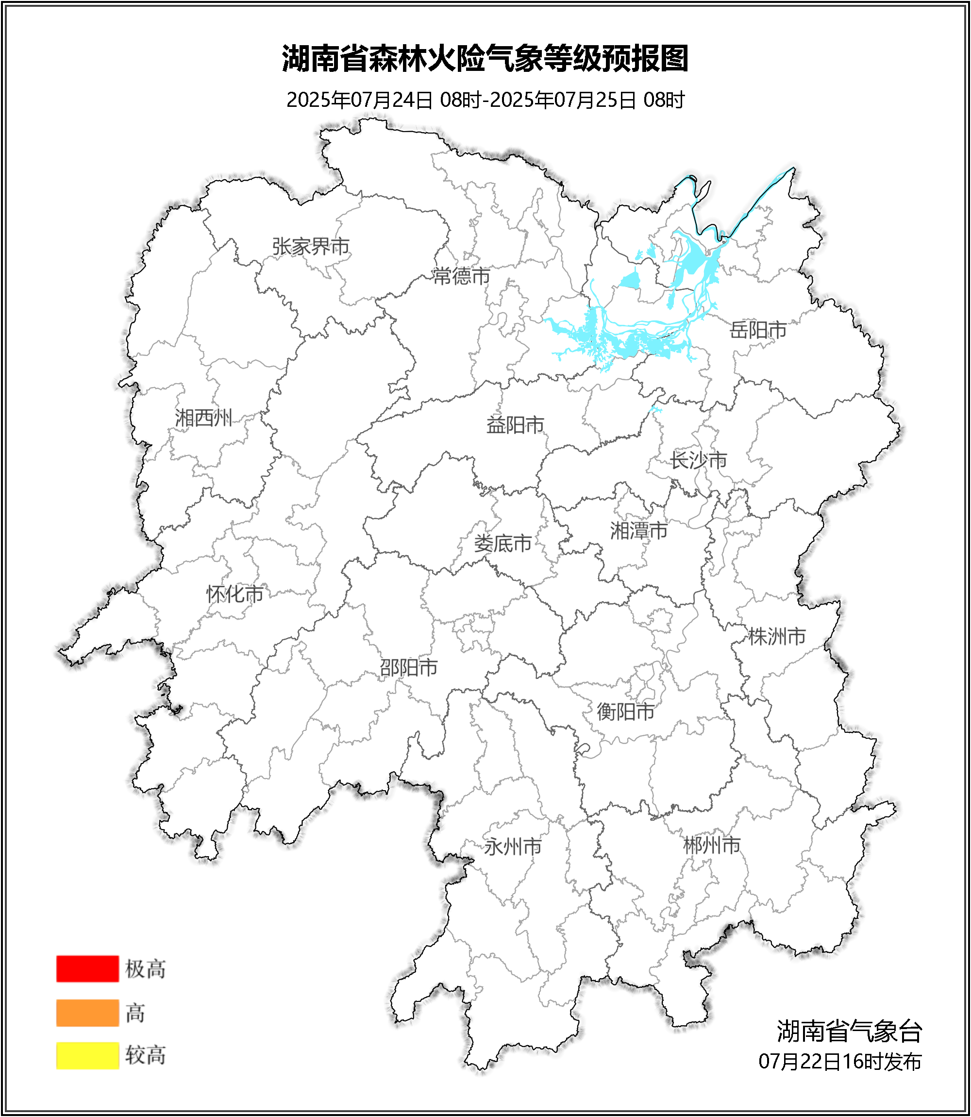

**图2 湖南森林火险气象等级预报（07月24日）**

**25日**，全省大部分地区森林火险气象等级较低。（图3)

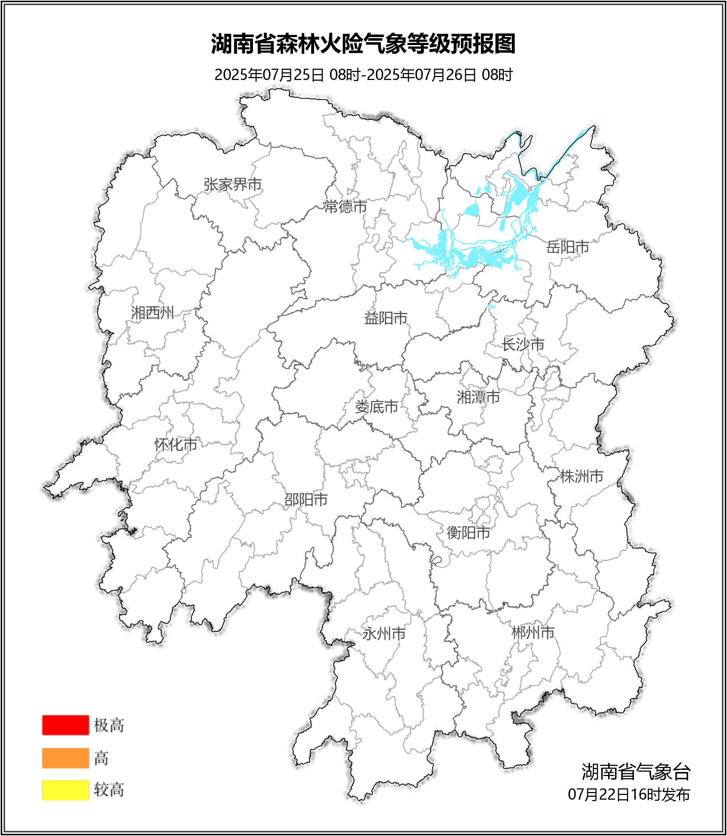

**图3 湖南森林火险气象等级预报（07月25日）**

三、关注与建议

未来三天森林火险气象等级较低，请密切关注后期天气变化趋势。

湖南省气象台